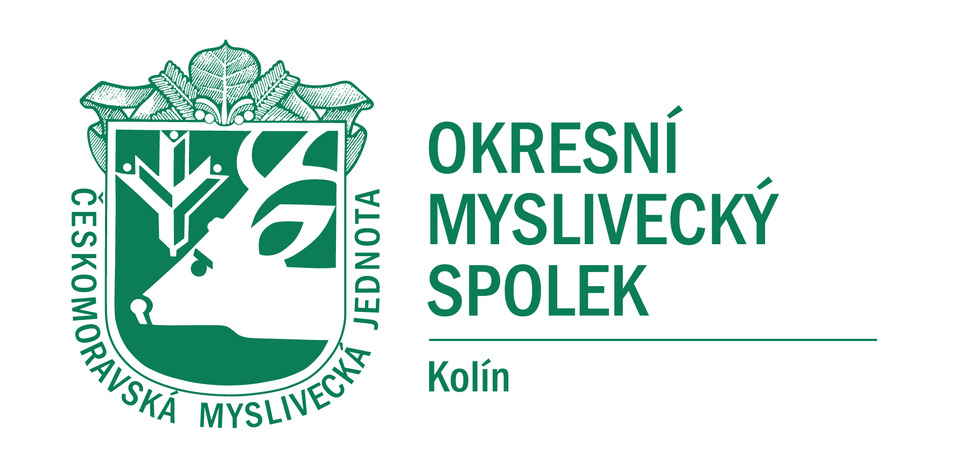
Českomoravská myslivecká jednota, z.s. Okresní myslivecký spolek Kolín
Sokolská 111, 280 02 Kolín, tel: +420 775 771 366, email: kolin@cmmj.cz

Plán zkoušek loveckých psů v roce 2025

OMS Kolín

Svod psů 29. 3. 2025 sobota MS Veltruby

Zkoušky vloh ohařů a ost. pl. 1. 5. 2025 čtvrtek (svátek) MS Chvatliny

Polabské derby ohařů - ZV 18. 5. 2025 neděle MS Křečhoř

Norování 28 6. 2025 sobota MS Uhlířská Lhota

Lesní zkoušky ohařů 19. 7. 2025 sobota MS Týnec nad Labem

Zkoušky z vodní práce 9. 8. 2025 sobota MS Týnec nad Labem
Podzimní zkoušky ohařů a ost. pl. 6. 9. 2025 sobota MS Chvatliny
Všestranné zkoušky ohařů 20. - 21. 9. 2025 MS Týnec nad Labem

Podzimní zkoušky ohařů a ost. pl. 4. 10. 2025 sobota MS
Lesní zkoušky ost. pl. 11. 10. 2025 sobota MS Uhlířská Lhota

Barvářské zkoušky 12. 10. 2025 neděle MS Uhlířská Lhota

Barvářské zkoušky honičů 28. 10. 2025 úterý (svátek) MS Uhlířská Lhota

Norování 1. 11. 2025 sobota MS Uhlířská Lhota

Honičské zkoušky 15. - 16. 11. 2025 MS

Memoriály a soutěže v České republice

Nominační soutěž na MRK 8. - 10. 5. 2025 OMS Klatovy

Memoriál Richarda Knolla 30. - 31. 8. 2025 OMS Žďár nad Sázavou

Memoriál Františka Vojtěcha 13. - 14. 9. 2025 OMS Břeclav

Memoriál Karla Podhajského 27. - 28. 9. 2025 OMS Chomutov

Memoriál Josefa Kellersteina 4. - 5. 10. 2025 OMS Nymburk

